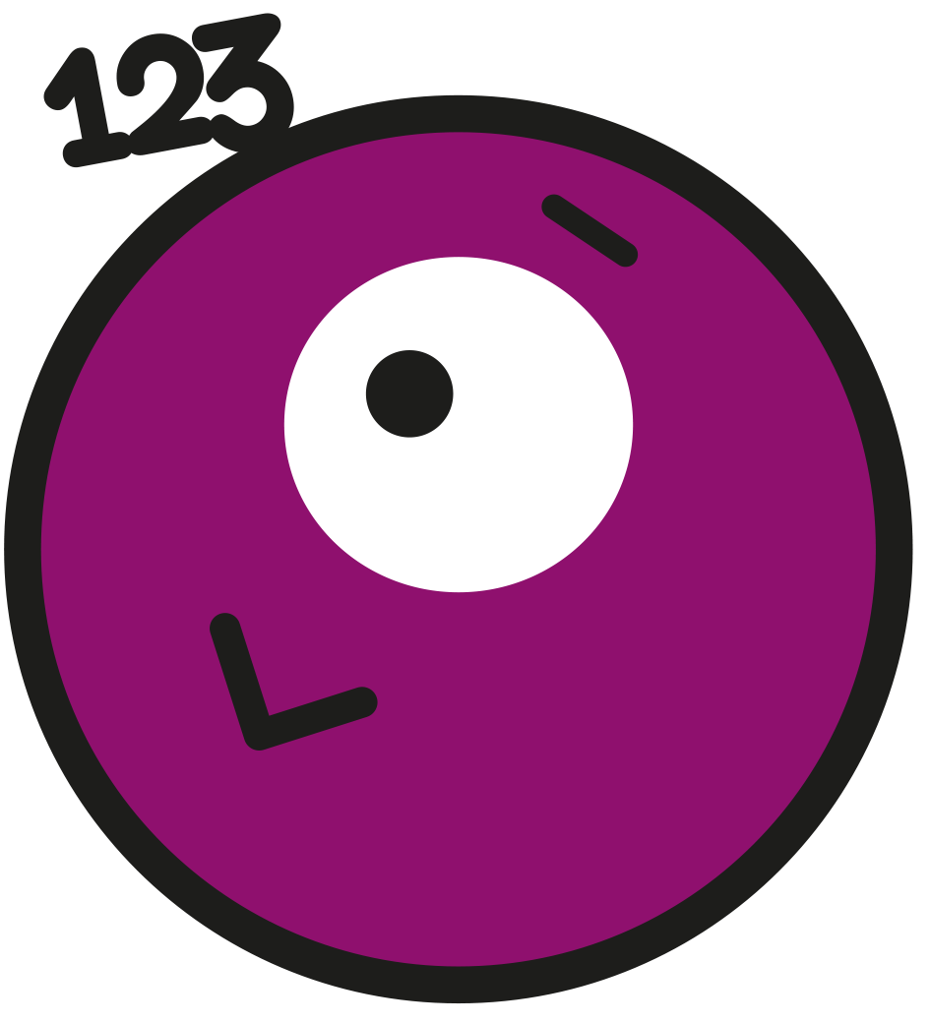
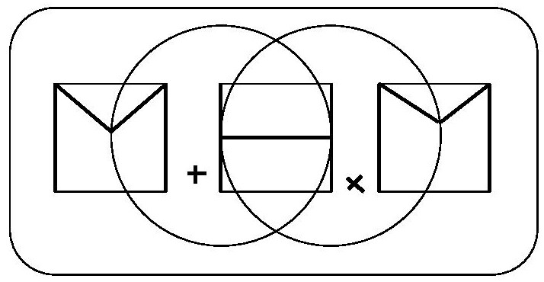
Période 2 – 7 semaines
Date | Module | Séances | Objectifs |  | Matériel
 |  |  | CE1 | CE2 | CE1 | CE2
Lundi 04/ 11 | 5 | 1 | - Comprendre le système de numération  - Les additions à trous  - Le tracé de cercles  - Le sens de la multiplication  - Repérer et tracer des milieux |  | ✓Leçon n°2 |  | ✓Fichier de problèmes  ✓Enveloppe individuelle des tables  ✓Leçon n°2
Mardi 05/11 | 5 | 2 et 3 |  |  | - Evaluation  - Abaques / Cubes  - Droites graduées |  | - Fichier de problèmes  - Leçon 3  - Fiche exercices de calcul
Jeudi 07/11 | 5 | 4 et 5 |  |  | - Jeu du furet  - Cartes flash  - Objets  - Jeu La marchande et le marchand  - Fiche Ticket de caisse |  | - Evaluation  - Feuille blanche
Vendredi 08/11 | 5 | 6 et 7 |  |  | Régulation
 |  |  |  |  | ✓ Jeu des formes (fig.4)  - Fichier « Tout-en-rond » |  | - Fiche alignements  - Fiche milieux  - Fichier Tout-en-rond
Mardi 12/11 | 6 | 1 | - La construction du nombre  - Résoudre des problèmes  - La technique opératoire de l’addition  - Les calculs additifs |  | ✓Fichier de problèmes  ✓ La boite à problèmes  ✓Fiche suivi des tables d’addition  ✓Fichier Quadrillo  ✓Fiche J’entends, je vois, j’écris  ✓Jeu La piste au gorille |  | ✓Fichier de problèmes  ✓ La boite à problèmes  ✓Fichier Le nombre juste  ✓Fiche recomposition de nombres  ✓Jeu Le comparator
Jeudi 14/11 | 6 | 2
Vendredi 15/11 | 6 | 3
Lundi 18/11 | 6 | 4
Mardi 19/11 | 6 | 5 |  |  | Régulation
Jeudi 21/11 | 6 | 6 |  |  | ✓Jeu des formes  ✓Fiche Figures géométriques  ✓Leçon 3 |  | ✓Fiche Carré  ✓Feuille Hexagone  ✓Fichier Tout-en-rond
Vendredi 22/11 | 7 | 1 et 2 | - Construire les nombres >100  - Les calculs additifs  - Construire les nombres >1000  - Les calculs additifs  - Comprendre les grandeurs |  | ✓ cartes flash  ✓fiche nombre 100  ✓fiche exercice de numération  ✓Fichier Géomètre  ✓Fiche droites graduées  ✓Jeu Bataille de cartes  ✓Leçon 4  ✓Fiche ticket de caisse |  | ✓fiche nombre 1000  ✓Fiche droites graduées  ✓Leçon 5  ✓Fiche ticket de caisse
Lundi 25/11 | 7 | 3 et 4
Mardi 26/11 | 7 | 5 |  |  | ✓Fiche Grandeurs
 |  |  |  |  | ✓ rallye maths manche 1
Jeudi 28/11 | 7 | 6 |  |  | Régulation
Vendredi 29/11 | 7 | 7 |  |  | ✓Fichier Problèmes  ✓Fiche Exercices géométrie  ✓Fichier Géomètre |  | ✓Fiche Problème de la marchande  ✓Leçon n°6  ✓Fiche sur les milieux  ✓Fiche Angle droit mémo + exercices
Lundi 02/12 | 8 | 1 | - Comprendre le système décimal  - Calcul mental  - Le cercle  - Programmes de construction  - Mesure de longueur (conversion) |  | ✓Fichier Le billard  ✓Jeu du banquier |  | ✓Fiche de problèmes de mesure  ✓Jeu du collectionneur
Mardi 03/12 | 8 | 2 |  |  | ✓Fiche Calculs rapides 1 à 4  ✓Jeu du banquier  ✓Tableau C/D/U  ✓Fichier Le billard  ✓Fichier « tout-en-rond »  + 3 contenants remplis d’eau  ✓Fiche Monnaie |  | ✓Jeu du collectionneur  ✓Fichier le nombre juste  + 4 contenants remplis d’eau  ✓Fichier « tout-en-rond »  ✓Matériel de numération  ✓Tableau C/D/U
Jeudi 05/12 | 8 | 3
Vendredi 06/12 | 8 | 4
Lundi 09/12 | 8 | 5
Mardi 10/12 | 8 | 6 |  |  | Régulation
Jeudi 12/12 | 8 | 7 |  |  | ✓fiche « devinettes géométriques »  ✓Frise géométrique (1 et 2)  ✓Fiche exercices de calculs  ✓Fichier Le petit sudoku |  | ✓fiche « devinettes géométriques »  ✓Frise géométrique  (frises 1 et 2)  ✓Fiche de numération  ✓Fichier « la carte au trésor »

Vendredi 13/12 | 9 | 1 | - Les différentes écritures des nombres  - Calcul mental  - La connaissance des nombres  - Calcul mental  - Les unités de mesure  - Evaluer | ✓fiche CHRONOMATHS 1  ✓Fiche « balances »  ✓Fiches exercices dénombrement | ✓fiche CHRONOMATHS 1  ✓Fiche « balances »  ✓table de Pythagore + une feuille « cache ».
Lundi 16/12 | 9 | 2 |  | ✓fiche d’exercices 1  ✓Additions posées | ✓fiche d’exercices 1  ✓Soustractions posées
Mardi 17/12 | 9 | 3 et 4 |  | ✓fiches de calcul rapide 1 et 2  ✓Fichier Problèmes  ✓Fiches Fleurs numériques ; modèles et exercices  ✓Fiche d’exercices numération 2 et 3 | ✓fiches de calcul rapide 1 et 2  ✓Fichier Problèmes  ✓Fiches Fleurs numériques ; modèles et exercices  ✓Fiche d’exercices numération 2 et 3
Jeudi 19/12 | 9 | 5 et 6 |  | Régulation
 |  |  |  | ✓feuille A4  ✓Fiche sur la monnaie  ✓Fichier Géomètre  ✓Fiche Mesures | ✓Fiche Rituel Mesures  ✓Leçon 7 sur les unités de mesure  ✓Fiche sur la monnaie  ✓Fiche exercices angles droits
Vendredi 20/12 | 10 | 1 et 2 | - Le calcul réfléchi  - Le calcul mental  - L’angle droit  - Les tracés géométriques  - La notion de moitié | ✓fiche CHRONOMATHS 2  ✓Fichier Pyramide  ✓Jeu du banquier | ✓fiche CHRONOMATHS 2  ✓Fichier Pyramide  ✓Jeu Bingodé

- Séances de régulation
- Séances avec des ateliers à faire tourner
Prévoir cahier et ardoise pour chaque séance

